Cortes y secciones
  - Módulo 1 · Geometría Descriptiva · PCI 1119 Sistemas de Representación

Por qué cortar
Una pieza con huecos interiores llena sus vistas de aristas ocultas, y con muchas ocultas la vista se vuelve ilegible. La solución: cortar la pieza con un plano imaginario, retirar la parte que queda entre el observador y el plano, y dibujar lo que queda (Figura 9).
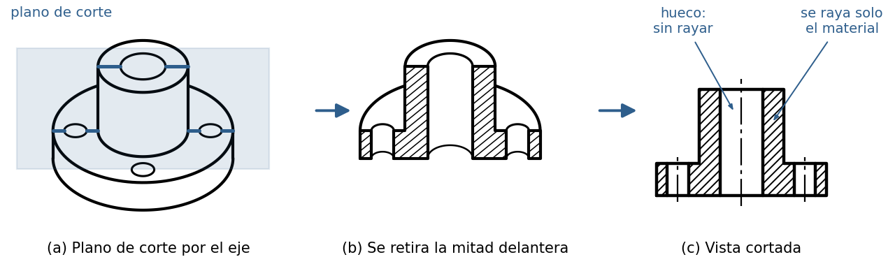
Figura 9. Del plano de corte a la vista cortada.

Corte, sección y rotura
Corte: representa lo que toca el plano de corte más lo que se ve detrás de él.
Sección: representa solo la figura que el plano deja sobre la pieza.
La rotura es otra cosa: una interrupción convencional de la pieza para ahorrar espacio o mostrar un detalle interior. No es un corte.

Cómo se indica el corte
Según ISO 128-3:2022:
1. Traza del plano: trazo y punto fino, con tramos gruesos en los extremos y en los cambios de dirección.
2. Flechas en los extremos, perpendiculares a la traza, apuntando hacia donde se mira.
3. Letra mayúscula junto a cada flecha, la misma en ambas.
4. Rótulo A-A encima de la vista cortada. Si hay varios cortes: B-B, C-C.
En la vista cortada no se dibujan aristas ocultas.
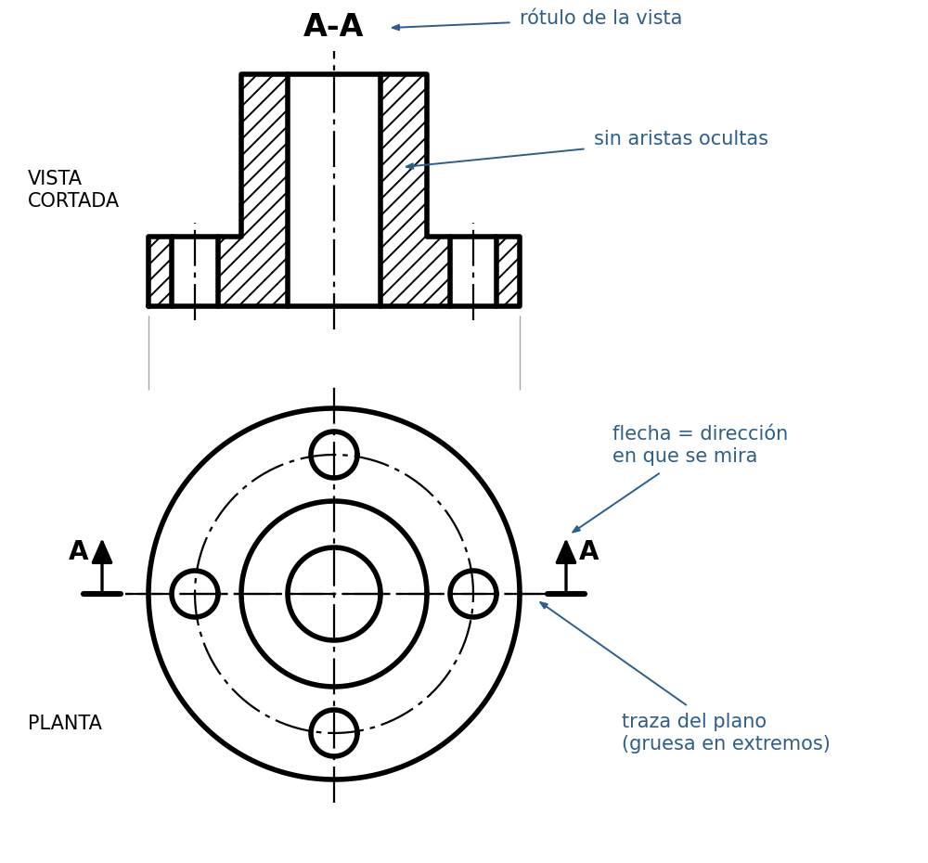
Figura 10. Indicación del corte A-A en la planta y vista cortada rotulada.

Rayado
El rayado dice dónde había material. Reglas (ISO 128-3, cláusula 7):
• Líneas finas y paralelas, a 45° del contorno principal (30° o 60° si el contorno está a 45°).
• Separación constante, proporcional al área. En A4 se usa habitualmente 2 a 3 mm (práctica común; la norma pide proporcionalidad y un mínimo de 0,7 mm).
• Se raya solo el material que toca el plano. Los huecos quedan en blanco.
• Misma pieza, mismo rayado en todas sus zonas y vistas. Piezas vecinas: otra dirección u otra separación.
• El rayado llega al contorno sin cruzarlo y se interrumpe para inscribir cotas.
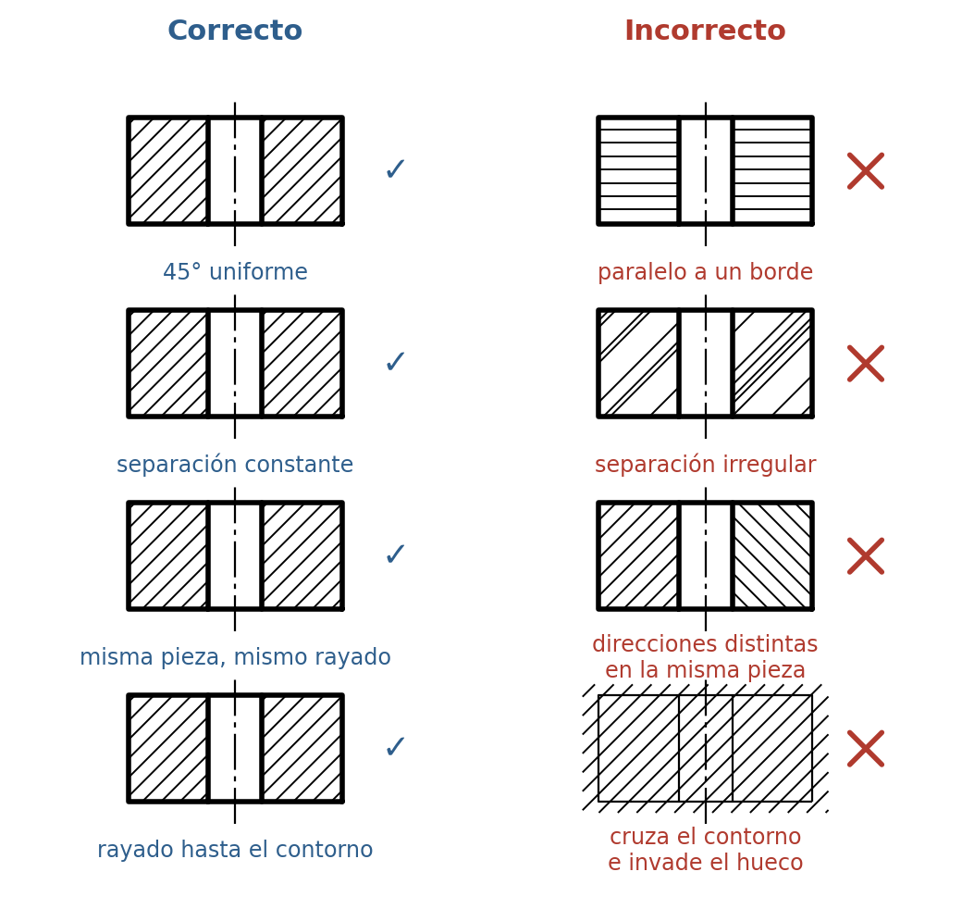
Figura 11. Rayado correcto e incorrecto de una placa cortada por su agujero.

Tipos de corte
Tipo | Cuándo se usa | Cómo se indica
Corte total | Ver todo el interior con un solo plano | Traza completa con letras A-A
Semicorte | Pieza simétrica: mitad en vista, mitad cortada | Mitades separadas por eje, nunca por línea gruesa; sin ocultas en la mitad en vista
Corte parcial | Un detalle interior pequeño (chavetero, agujero) | Límite con línea fina a mano alzada o zigzag; sin letras
Por planos paralelos | Detalles interiores no alineados | Traza quebrada, gruesa en los quiebres; en la vista no se dibujan los cambios de plano
Alineado | Pieza de revolución con detalles a distinto ángulo | Dos planos que se cortan; uno se gira hasta el otro antes de proyectar
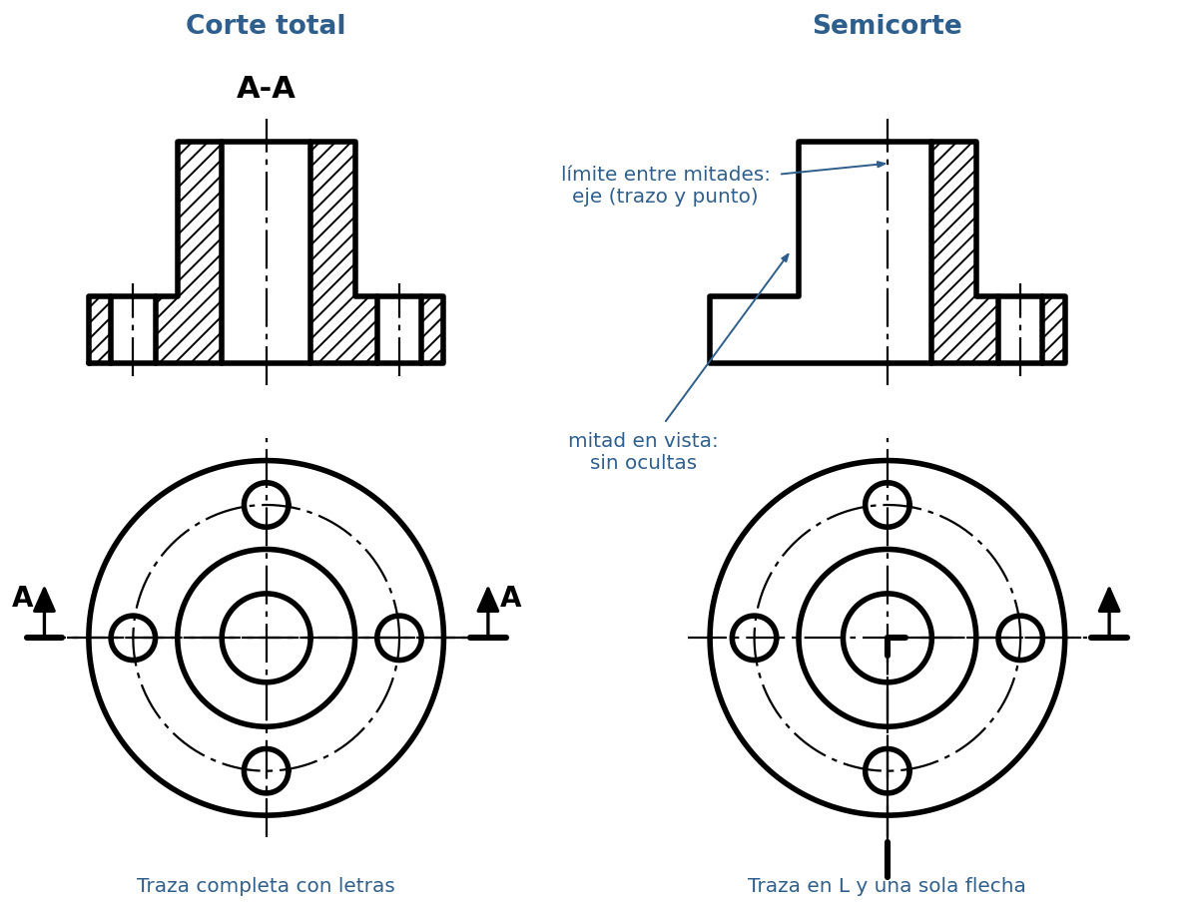
Figura 12. Corte total y semicorte de la misma pieza, con su traza en la planta.

Secciones abatida y desplazada
Sección | Dónde se dibuja | Contorno | Rótulo
Abatida | Sobre la vista, girada 90° en su lugar | Fino | No lleva
Desplazada | Fuera de la vista, cerca de ella | Grueso | B-B (o unida por un eje)
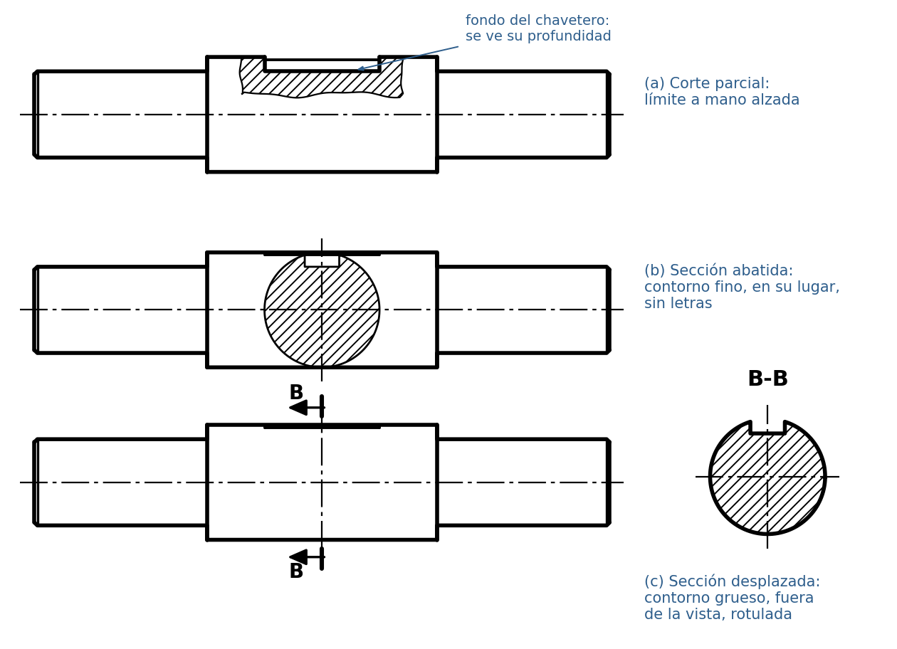
Figura 13. Árbol con chavetero: corte parcial, sección abatida y sección desplazada.

Lo que no se corta a lo largo
No se cortan longitudinalmente: ejes y árboles macizos, chavetas, pernos, tornillos, tuercas, pasadores, remaches, nervios y radios de ruedas.
Son macizos: rayarlos no informa y confunde. Un eje rayado parece fundido con la pieza que lo rodea. Transversalmente sí se cortan (Figura 13, B-B).
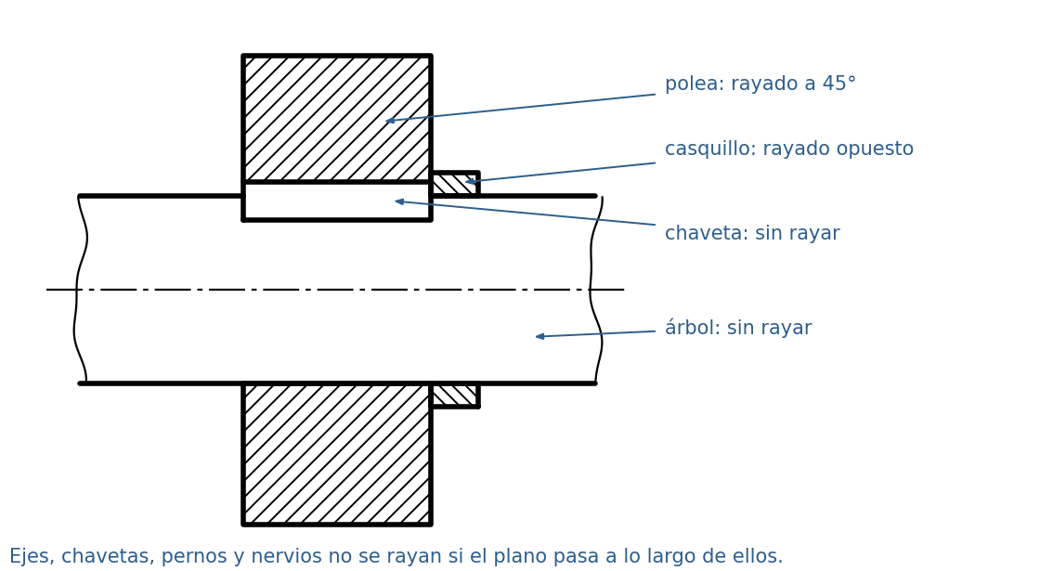
Figura 14. Conjunto cortado: el árbol y la chaveta quedan sin rayar.

Cómo se indica un eje cortado
La frase admite tres situaciones distintas:
• (a) Árbol seccionado. No se hace corte longitudinal. Su perfil (chavetero, planos, agujeros) se muestra con una sección abatida o desplazada (Figura 13). Si el detalle es pequeño, basta un corte parcial.
• (b) Eje largo interrumpido. Se dibujan los extremos y se acercan. ISO 128-3 marca el límite con línea continua fina a mano alzada o en zigzag. La rotura en «S» es una convención tradicional, no exigida por la ISO vigente, pero aún frecuente en talleres. La cota indica la longitud real y su línea no se interrumpe (ISO 129-1).
• (c) Pieza simétrica dibujada a medias. Se dibuja hasta el eje y se marca el símbolo de simetría: dos trazos cortos, finos y paralelos, perpendiculares al eje en cada extremo. A diferencia del semicorte, la otra mitad no se dibuja.
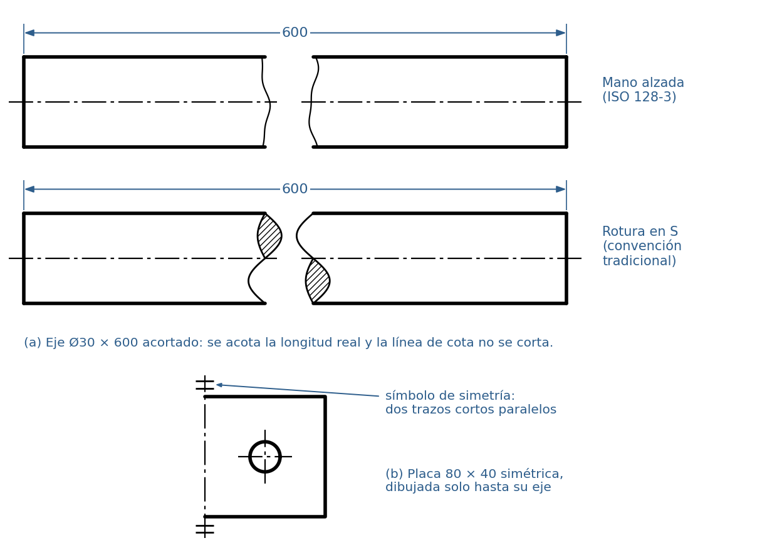
Figura 15. Eje acortado con rotura (ISO y en «S») y placa simétrica dibujada a medias.

Errores frecuentes
Error | Cómo se ve | Cómo evitarlo
Dibujar solo la superficie cortada en un corte | Faltan aristas detrás del plano | Corte = plano + lo que se ve detrás
Ocultas en la vista cortada | Trazos dentro o fuera del rayado | Omitirlas
Rayar huecos | Rayado dentro de agujeros | Rayar solo donde había material
Flechas invertidas o sin letras | Vista cortada al lado equivocado | La flecha dice hacia dónde se mira
Línea gruesa entre mitades del semicorte | Parece una arista real | Separar con eje
Rayar ejes o chavetas a lo largo | Eje macizo lleno de rayado | Revisar la lista cerrada
Acotar la longitud dibujada | Cota 120 en un eje de 600 | Acotar siempre la medida real
Regla de oro: se raya solo el material que toca el plano de corte; la flecha indica hacia dónde se mira.

Taller de la clase
Encargo. En A4 con cajetín:
1. Buje con brida de la Figura 9 en semicorte, con la traza indicada en la planta.
2. Árbol de la Figura 13 acortado con rotura, con una sección desplazada B-B en el chavetero y su longitud real acotada.
Criterios de corrección.
Criterio | Qué se evalúa
Indicación | Traza con tramos gruesos, flechas en la dirección correcta, letras y rótulo
Rayado | Fino, a 45°, uniforme, solo en material cortado; eje sin rayar
Limpieza de la vista cortada | Sin ocultas; semicorte separado por eje; cota real en el eje con rotura

